Технологическая карта урока по учебному предмету
«Литературное чтение. Обучение грамоте» в 1-ом классе на тему «Как хорошо уметь читать!»

Тип урока Урок обобщения знаний
Авторы УМК В.Г.Горецкий, В.А. Кирюшкин, Л.А.Виноградская, М.В.Бойкина
Цели урока:
- совершенствовать у обучающихся навык чтения;
- поддерживать стремление как можно лучше читать, стать активным читателем;
- поддерживать стремление к познанию нового;
- развивать любознательность, внимание, мышление, воображение и речь;
- закрепить полученные знания о писателях и поэтах.
Планируемые образовательные результаты
- предметные:
-обучающийся учится читать вслух плавно по слогам и целыми словами;
-учится прогнозировать;
-учится сравнивать различные произведения малых жанров;
-учится отгадывать загадки по ключевым словам;
-учится разгадывать ребусы и кроссворды.
- метампредметные:
-обучающиеся определяют цели учебной деятельности с помощью учителя;
-обучающиеся находят средства осуществления цели;
-формируют умение проводить самоконтроль и самооценку результатов своей учебной деятельности
- личностные:
-принимает и осваивает социальную роль обучающегося;
-осознаёт личностный смысл учения;
-принимает внутреннюю позицию школьника на уровне положительного отношения к урокам литературного чтения;
-развивает самостоятельность и личную ответственность за свои поступки;
-развивает навык сотрудничества со сверстниками.
Оборудование: карточки из набора «Зоологическое лото», карточки с ребусами, плакаты со словами для составления пословиц, карточки с кроссвордами, портреты поэтов и писателей, карточки с перепутаннымибуквами писателей и поэтов, плакат с правилами работы в паре и в группе.

Ход урока | Деятельность учителя | Деятельность учащихся
 |  | Познавательная |  | Коммуникативная |  | Регулятивная
 |  | Осуществляемые  действия | Формируемые способы деятельности | Осуществляемые действия | Формируемые способы деятельности | Осуществляемые действия | Формируемые способы действия
I этап  Актуализация знаний и постановка учебной проблемы  (10 минут) | Читает стихотворение  Звонок голосистой птицей  Опять пролетел поутру.  И мы начинаем учиться  Труду, вдохновенью, добру.  Просит с экрана прочитать стихотворение  Вы эту книгу полюбили,  Вы в ней все буквы изучили.  Спешу вам радостно сказать:  «Умеете всё: писать, читать».  Проводит беседу  О какой книге идёт речь (азбука)? Почему она так названа (аз, буки)? Как по-другому называется эта книга (букварь)?  Ведёт диалог  Если мы всё прочитали в «Азбуке», как же мы сегодня будем работать, что будем делать?  Настраивает детей на интересную работу  Азбуку закончили, теперь  С любой загадкой справимся.  Нам и шарады по зубам,  И ребусы нам нравятся.  Слушает и подводит итог беседы (обобщим наши знания через отгадывание загадок и шарад, разгадывание ребусов и кроссвордов, познакомимся с новым учебником, но чуть позже).  Показываю новый учебник - «Литературное чтение». | Слушают учителя, осмысливая задание  Высказывают свое мнение  Слушают учителя | Читают стихотворение с экрана  про себя  Отвечают на вопросы  Формулируют высказывания  Выдвигают гипотезы и обосновывают их | Обучающиеся слушают  Обучающиеся слушают  Обучающиеся слушают друг друга  Слушают ответы других обущающихся  Обучающиеся предполагают, как дальше учиться, каковы наши планы.  Дети слушают и ищут ответ на вопрос в четверостишье.  Рассматривают новый учебник | Читают стихотворение выразительно вслух  Дополняют ответы других своими высказываниями  Взаимодействуют с учителем во время беседы, осуществляемой во фронтальном режиме | Прогнозируют | Пытаются сформулировать тему, цель урока
II этап  Обобщение знаний  (27 минут) | Беседует  По календарю сегодня – 6 марта - Всемирный день чтения вслух. Да-да, есть такой день в календаре. Учреждён он в 2010 года. Вот и будем мы сегодня читать вслух, выполняя разные задания. Вы готовы?  Даёт старт  Просит вспомнить правила работы в парах и убрать лишние предложения с доски:  Списывайте друг у друга.  Один говорит, другой слушает.  Мойте руки перед едой.  Работать должны оба.  Если не понял, переспроси.  Своё несогласие высказывай вежливо.  На доску вывешивает плакат с правилами работы в паре.  Настраивает детей на успешную работу  А если человек не вежлив – он … (невежа)  А если человек мало знает – он … (невежда)  1-ое задание: «Буквы заблудились»  На карточке фамилия писателя или поэта, написанная вразброс:  у к и П ш н, о л Т с т й о, ш н У и с й и к, и а Б н и к, ш и в П р н и, в о к Ч к у и й с, ш а М к а р, о х З д а р е, л а х М и о в к, о т Б р а;  Даёт задание:  -каждая пара получает карточку с заблудившимися буквами;  -собрать слово и громко его прочитать;  -назвать автора полным именем;  По ходу выполнения задания вывешивает на доску портреты названых авторов.  Беседует  Кто из авторов написал Азбуку? А кто писал про животных? Кто из них был педагогом? У кого из них псевдоним? Кого можно назвать словами «поэт, сказочник, писатель»? Кого можно назвать словами «поэт, сказочник, переводчик»? У кого название сказок начинаются со слова «сказка»? Чьи загадки можно найти в книгах?  2-ое задание: «Загадай загадку»  Работа в парах  Раздаёт каждой паре карточку с загадкой из набора «Зоологическое лото»: (Приложение №2»)  -научиться читать загадку бегло и выразительно;  -загадать загадку всему классу;  -всем остальным её отгадать.  Физ–минутка  А теперь, ребята, встали!  Быстро руки вверх подняли.  В стороны, вперёд, и вниз,  Повернулись вправо, влево!  Тихо сели, вновь за дело!  3-ье задание: Решите ребусы  На доску вывешивает листы с ребусами (Приложение №3)  -рассмотреть;  -решить;  -объяснить отгадку  4-ое задание: Отгадайте кроссворд  Работа в группах  На доску вывешивает плакат с правилами работы в группе. Читает их сама.  Даёт задание  - разделиться на группы;  - получить свой кроссворд (на большом плакате);  - дружно его отгадать;  - проверить правильность решения друг у друга  (Приложение №4).  Дает при необходимости консультацию.  5-ое задание: Расшифруйте  Работа в группе  Раздаёт каждой группе лист (приложение №5), даёт задание  - по буквам собрать слова, потом из них -предложение;  - прочитать его вслух  Инструктирует.  Задает вопросы для построения алгоритма решения данной проблемы. (С какой цифры начать работу? Как работать? Что должно получиться?  Наблюдает за работой. | Слушают учителя  Читают, осмысливают  Структурируют знания  Вспоминают значение слов  Получают карточку с фамилиями авторов  Структурируют знания  Читают, осмысливают  Слушают учителя  Рассматривают на доске  ребус, вспоминают принципы отгадывания ребусов  Слушают учителя  Структурируют знания  Слушают инструкцию для выполнения задания | Вспоминают информацию  Заканчивают предложение  Собирают слово  Отвечают на вопросы, правильно формулируя свои высказывания  Хорошо читающий ученик читает загадку у доски, остальные  отгадывают загадку  Осмысливают услышанное  Решают ребусы  Вспоминают правила работы в группе;  Вспоминают всю необходимую информацию, чтобы разгадать кроссворд  Собирают по стрелкам нужные буквы  Составляют слова  Формулируют предложение | Взаимодействуют с учителем во время беседы, осуществляемой во фронтальном режиме  Один из учеников убирает с доски лишнюю карточку  Работают в парах  Взаимодействуют с учителем во время беседы, осуществляемой во фронтальном режиме  Слушают отгадку  Готовятся к физминутке  Взаимодействуют с учителем во время разгадывания ребусов  Взаимодействуют между собой в ходе разгадывания кроссворда  Взаимодействуют с учителем и между собой в ходе роботы | Слушают собеседников  Строят понятные для собеседников высказывания  Обращаются при затруднениях к учителю.  Один из пары выходит к доске и читает фамилию с карточки  Соотносят ответы других учеников со своим ответом  При возникновении разных ответов, обсуждают и доказывают правильность того или иного варианта ответа  Выполняют физические упражнения  Объясняют, как отгадывали ребус  и называют слова,  аргументируя свое мнение  Делятся на группы, выбирают ответственного человека в группе  Обращаются при затруднениях к учителю.  Проверяют правильность отгадок  Обращаются при затруднениях к учителю  Следят по экрану за правильностью выполнения задания  Не старик ли это опять меня ищет? | Оценивают правильность ответов  Оценивают правильность ответов  Оценивают правильность ответов  Оценивают правильность ответов  Соотносят свой ответ с правильным ответом  Оценивают правильность ответов  Оценивают правильность ответов | Принимают и сохраняют учебную задачу  Слушают и понимают высказывания, при необходимости уточняют и дополняют их.  Формулируют затруднения и осуществляют самостоятельно коррекцию  Слушают и понимают высказывания, при необходимости уточняют и дополняют их  Слушают и понимают высказывания, при необходимости уточняют и дополняют их.  Слушают, при необходимости уточняют ответы.  Слушают отгадку, при необходимости уточняют ответы.  Формулируют затруднения и осуществляют самостоятельно коррекцию  Принимают и сохраняют учебную задачу
III этап  Итог урока  (8 минут) | Читает стихотворение  Позади нелёгкий труд  Слогового чтения.  Вам сегодня выдаю  У-дос-то-ве-ре-ни-я!  Выдает каждому удостоверение. Организует самооценку деятельности детей в соответствии с поставленной целью и планируемым результатом.  Переменка:  На доске слова заблудились:  дело, час, смело, кончил, потехе, делу, гуляй, время;  - прочитать все слова;  - собрать слова в предложение;  - прочитать и объяснить.  Благодарит за работу. | Слушают учителя  Соотносят цель урока и его результат  Слушают учителя, осмысливают задание | Читают поздравительный текст с удостоверения  Читают с карточек слова  Формулируют предложение  Объясняют смысл | Обсуждают прочитанное  На доске располагают карточки  Делу время, потехе час.  Кончил дело - гуляй смело. |  | Оценивают свою работу | Делятся свои  впечатлениями

Автор технологической карты: Салахова Гульшат Габдулгазимовна

Приложение №1

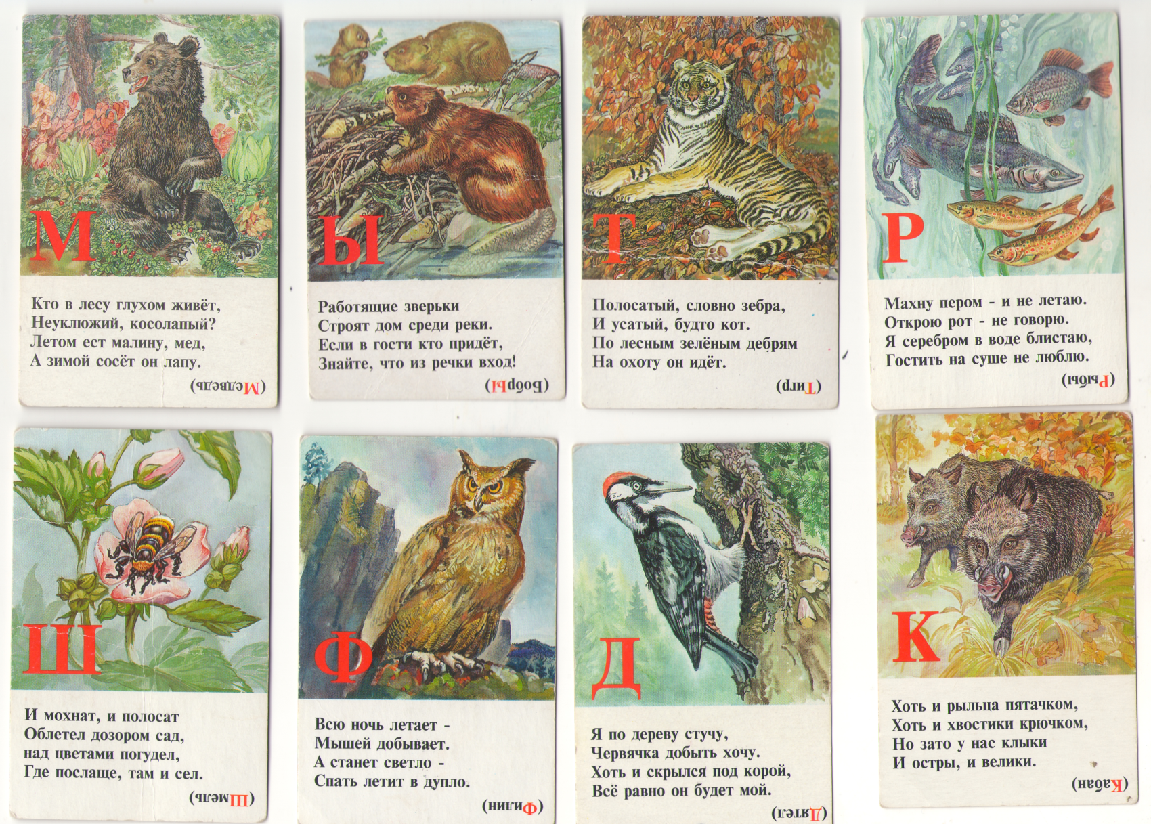

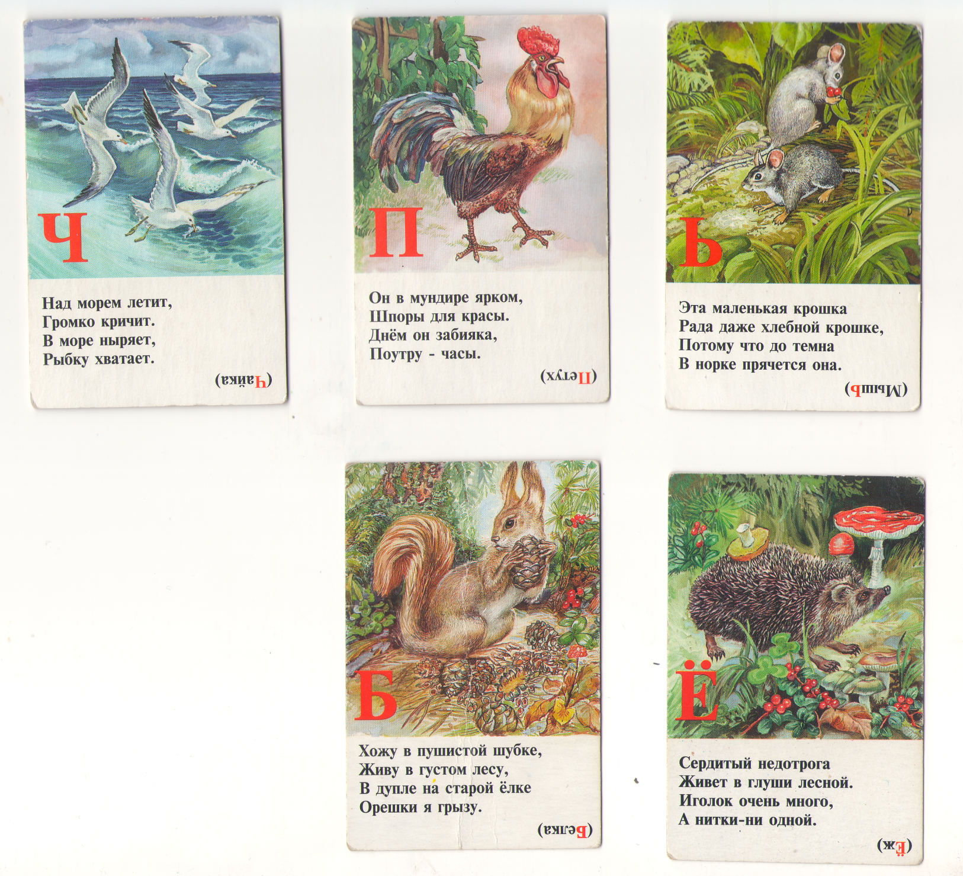
Приложение №2

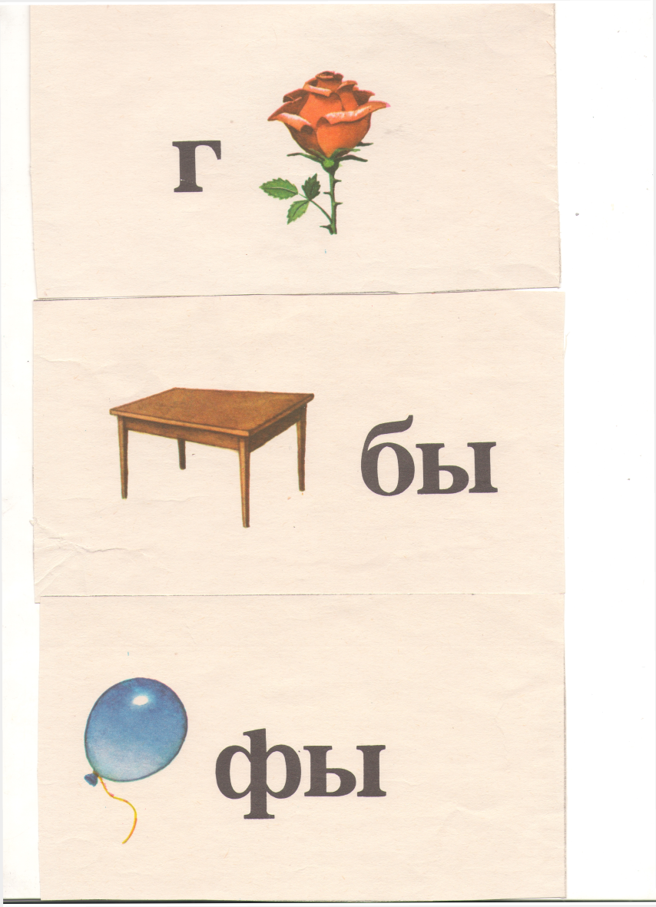

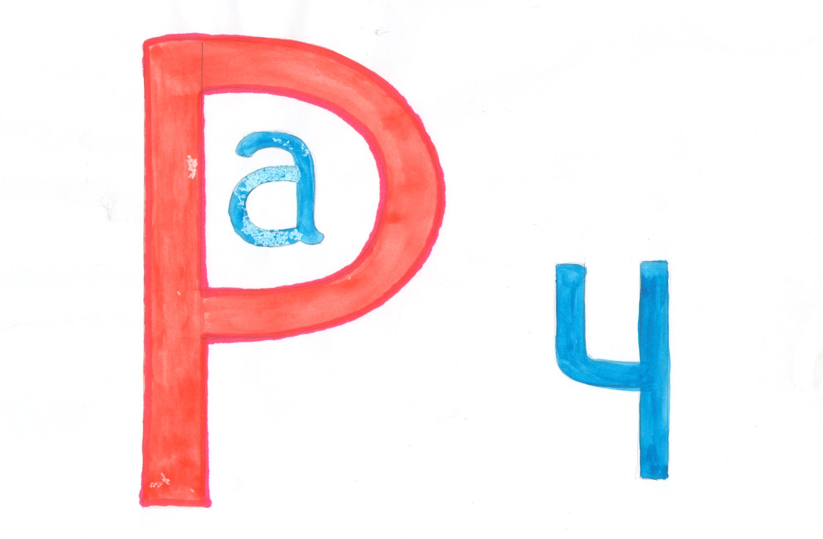

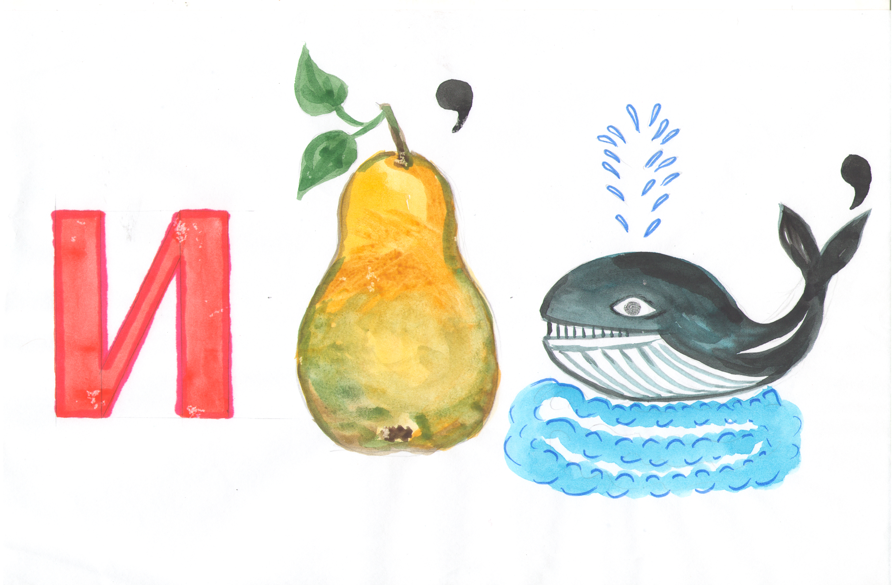
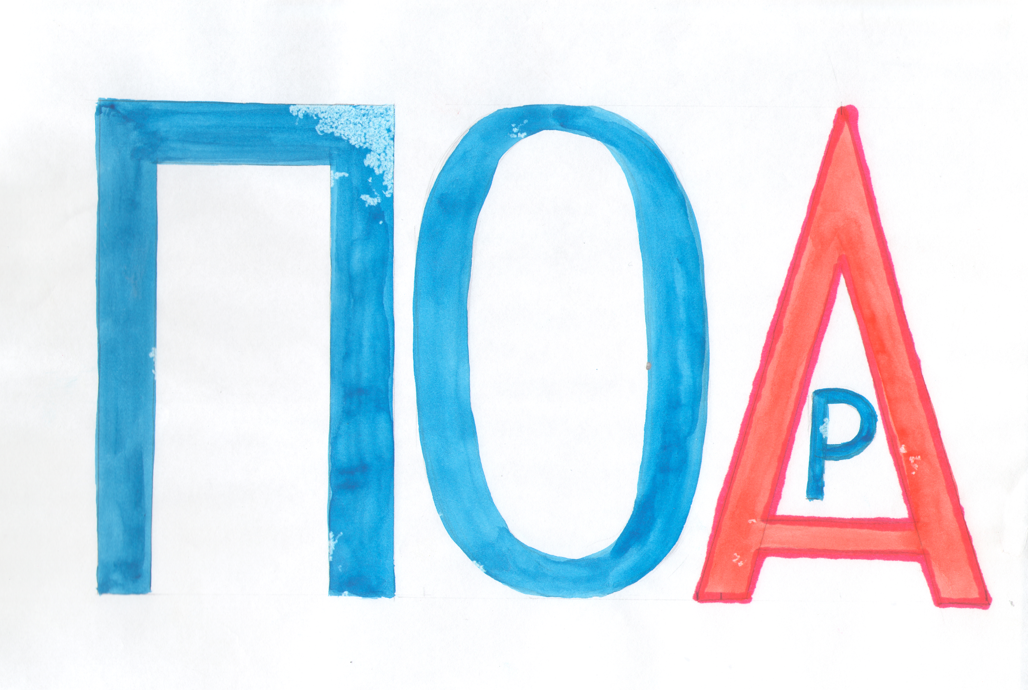
Приложение №4

Приложение №5

